**Київський національний університет імені Тараса Шевченка**

**факультет радіофізики, електроніки та комп’ютерних систем**

**Звіт з дисципліни**

«*Прикладна теорія цифрових автоматів*»

Лабораторна робота № 2

**Тема: “***Дешифратори та демультиплексори”*

Варіант: 7511

Роботу виконав студент 3 курсу

КІ-СА, ФРЕКС

Мургашов Г.Е.

**Київ 2020**

***Мета роботи***: *Ознайомитись з принципом роботи та*

*навчитися проектувати комбінаційні схеми: дешифратора,*

*шифратора, демультиплексора, тощо.*

**Хід виконання роботи**

1. 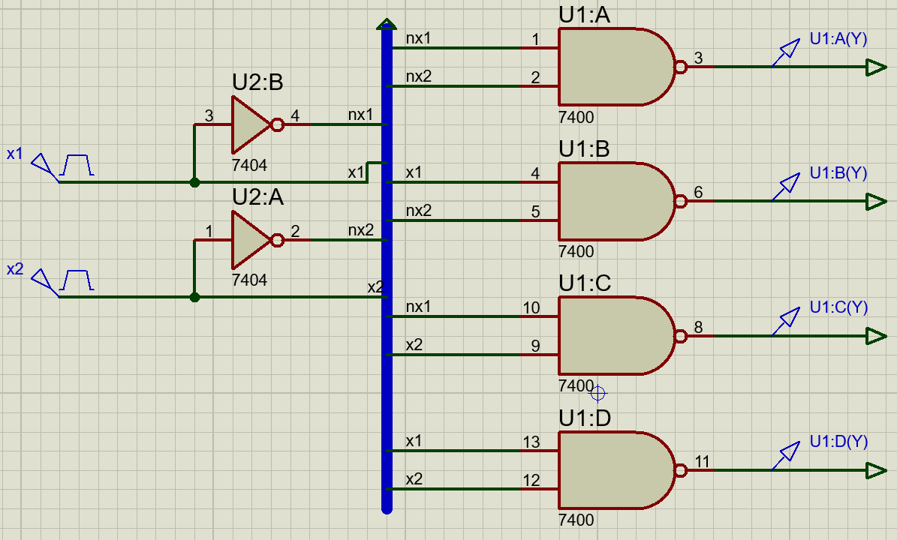
2. 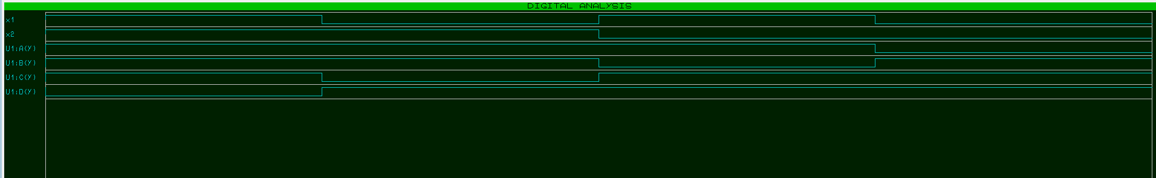

Тут на кожний елемент 74х00(NAND) подається унікальна комбінація входів. Тому на кожній різній комбінації значень входів, буде спрацьовувати один вихід. Оскільки виходи інвертоні (NAND), то на потрібній комбінації входів будемо отримувати «0», а на інших – «1».



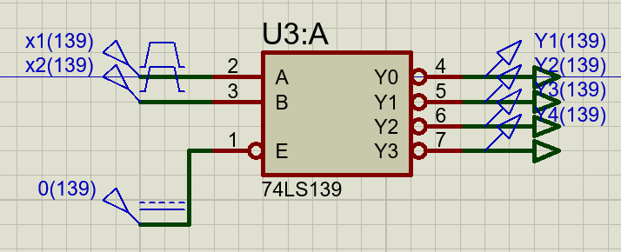

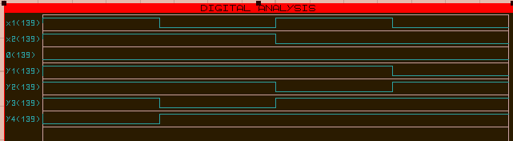



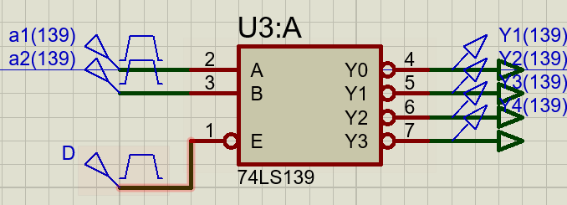

Тут вхід «1» – є входом данних, а входи «2» і «3» – є адресними входами демультиплексора, комбінація яких визначають на який вихід піде сигнал із входу «1».

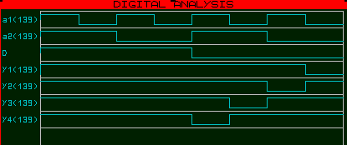



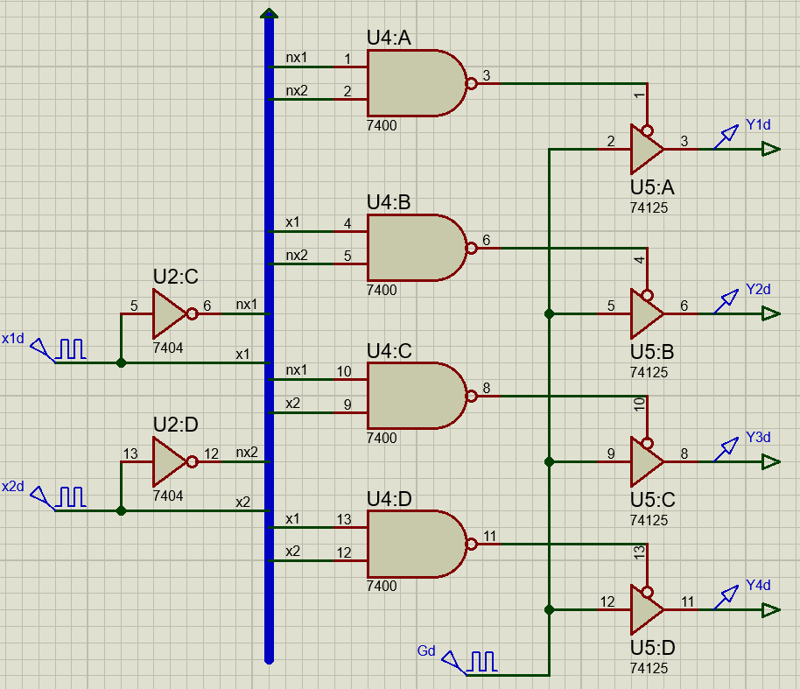

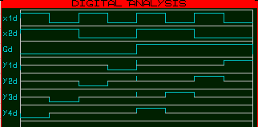

*Варіант:*

|  |  |  |  |  |  |  |  |  |  |
| --- | --- | --- | --- | --- | --- | --- | --- | --- | --- |
| 0 | 1 | 0 | 1 | 0 | 1 | 0 | 1 | 1 | 1 |
|  |  |  |  |  |  |  |  |  |  |

1. **Варіант:** Шифратор

**Кількість інформаційних входів:** 7

**Елементи:** 3АБО, 4І, НЕ

**Таблиця істинності для шифратора:**

|  |  |  |  |  |  |  |  |  |  |  |
| --- | --- | --- | --- | --- | --- | --- | --- | --- | --- | --- |
| № комбинации | x1 | x2 | x3 | x4 | x5 | x6 | ***~~x7~~*** | A0 | A1 | A2 |
| 0 | 0 | 0 | 0 | 0 | 0 | 0 | ***~~0~~*** | 0 | 0 | 0 |
| 1 | 1 | 0 | 0 | 0 | 0 | 0 | ***~~0~~*** | 1 | 0 | 0 |
| 2 | 0 | 1 | 0 | 0 | 0 | 0 | ***~~0~~*** | 0 | 1 | 0 |
| 3 | 0 | 0 | 1 | 0 | 0 | 0 | ***~~0~~*** | 1 | 1 | 0 |
| 4 | 0 | 0 | 0 | 1 | 0 | 0 | ***~~0~~*** | 0 | 0 | 1 |
| 5 | 0 | 0 | 0 | 0 | 1 | 0 | ***~~0~~*** | 1 | 0 | 1 |
| 6 | 0 | 0 | 0 | 0 | 0 | 1 | ***~~1~~*** | 0 | 1 | 1 |
| ***~~7~~*** | ***~~0~~*** | ***~~0~~*** | ***~~0~~*** | ***~~0~~*** | ***~~0~~*** | ***~~0~~*** | ***~~0~~*** | ***~~1~~*** | ***~~1~~*** | ***~~1~~*** |

**A0 = x1 v x3 v x5**

**A1 = x6 v x3 v x2**

**A2 = x6 v x4 v x5**

**Через те, що у нас шифратор неповний ( ), можемо викинути зайву позиційну лінію та останній набор, що кодує цей десяковий розряд.**

Залишилось лише написати схему по отриманним Д.Н.Ф..

**Схема**:

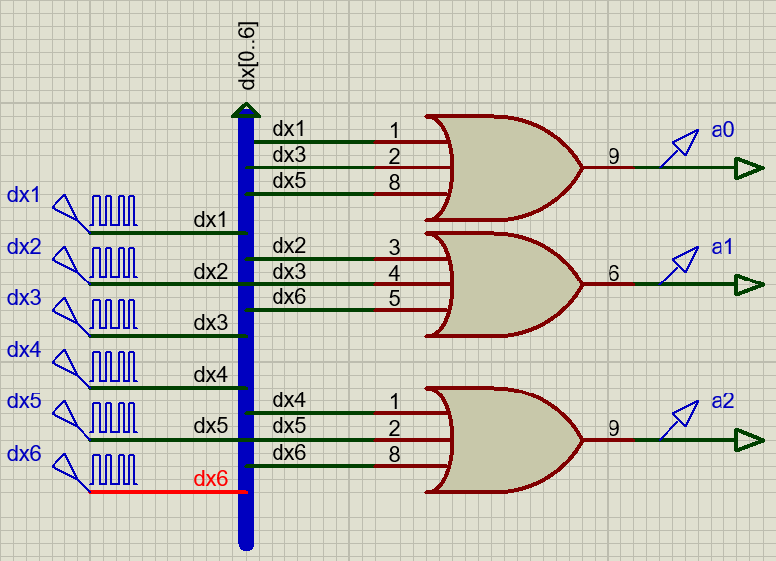

Графік:

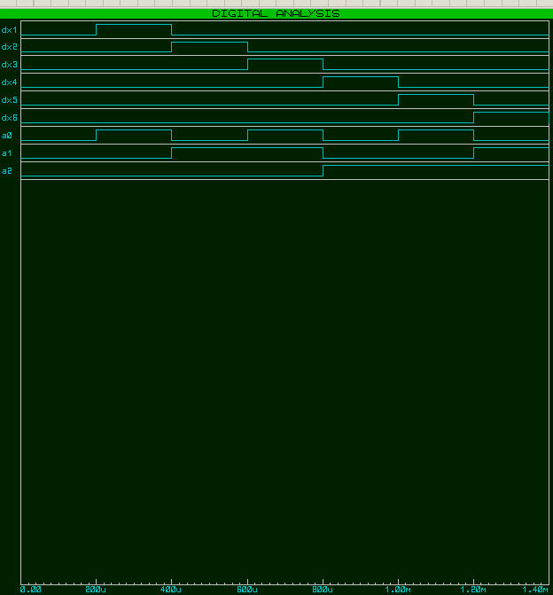



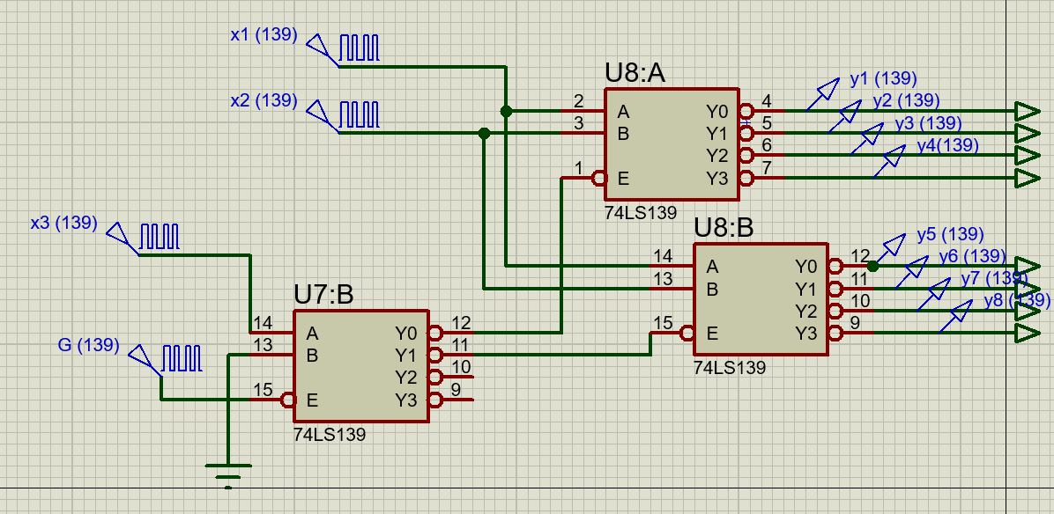

Графік:

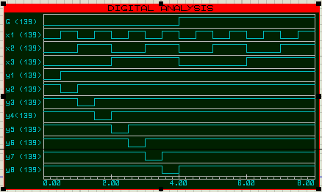

1. **Схема** 7483A

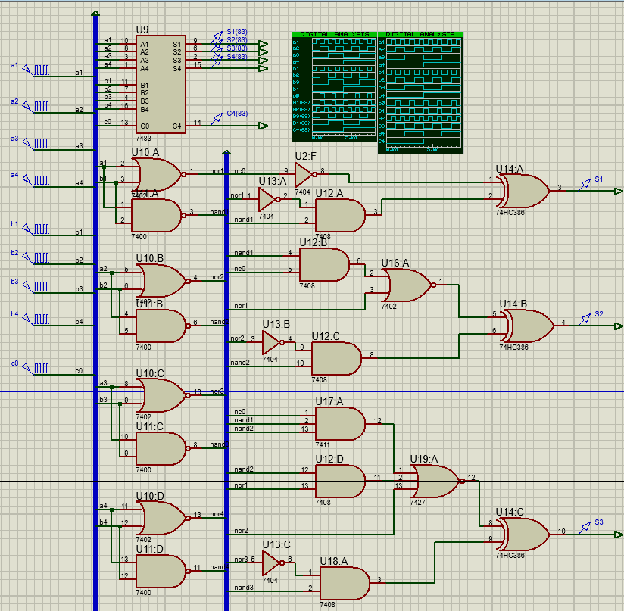

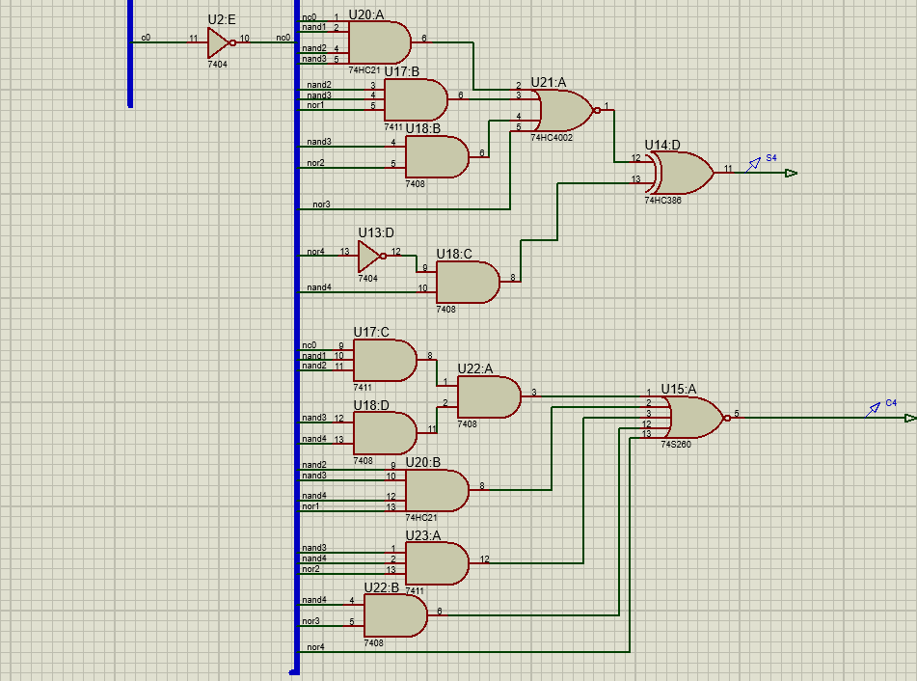

Графіки:

*7483A*  *На елементах 74xx*

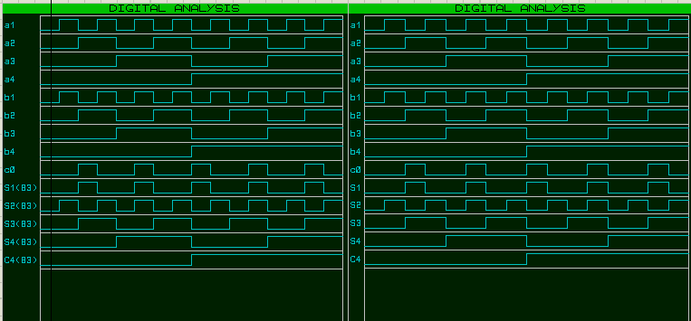

**Висновок:** в даній лабораторній роботі було освоєно побудову схем: дешифратора, шифратора, демультиплексора. Було побудовано комбінаційні схеми, промодельовано їх роботу та розглянуто залежності графіків вхідних і вихідних сигналів. Для будування схем були використані елементи серії 74.